# Лабораторная работа №9. «Разветвляющиеся вычислительные процессы. Оператор выбора»

1)Разветвляющиеся вычислительные процессы. Оператор вывода

2)Организовать разветвляющиеся вычислительные процессы средствами LazarusиFreePascal.Решить задачи.

3) PC, Lazarus;

4.1)Программа считывает с клавиатуры пятизначное число и определяет, является ли оно палиндромом. (Палиндром – это слово или число, которое одинаково читается как слева направо, так и справа налево, например: 12321, 57975).

5.1) Число n вводится с клавиатуры.

a1=n/10000; - первое число;

a2=nmod 10; - пятое число;

b1=(n/1000) mod 10; - второе число;

b2=(nmod 100 )/10; - четвёртое число;

6.1)

0

Пуск

9

8

7

6

5

4

3

2

1

Chislo - ne polindrom

Останов

Chislo - polindrom

b1=b2

a1=a2

b1:=n div 1000;

b1:=b1 mod 10;

b2:=b2 div 10;

a1:=n div 10000;

a2:=n mod 10;

b2:=n mod 100

n

нет

да

да

нет

7.1)

|  |  |  |
| --- | --- | --- |
| **Имя** | **Смысл** | **Тип** |
| n | Число | integer |
| a1 | Первая цифра | integer |
| a2 | Пятая цифра | integer |
| b1 | Вторая цифра | integer |
| b2 | Четвёртая цифра | integer |

8.1)

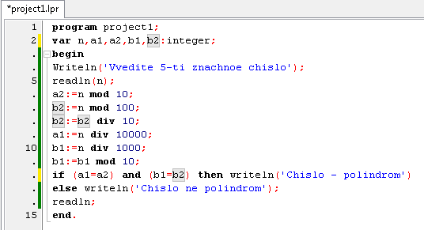

9.1)



10.1) В пятизначном числе-палиндроме, 1 цифра числа должна быть равна последней, а 2 цифра числа должна равняться предпоследней. Поэтому, для проверки числа, присвоим переменной a1 значение первой цифры числа, а переменной a2 – значение последней. Соответственно присвоим переменной b1 значение второй цифры числа, а b2 – значение предпоследней. Проверка будет организована по следующей формуле:

Если (а1=а2) и (b1=b2) то число является палиндромом. Иначе, число не является полиндромом;

4.2)Определить четверть угла азимута А судна, который вычисляется

по формулам:

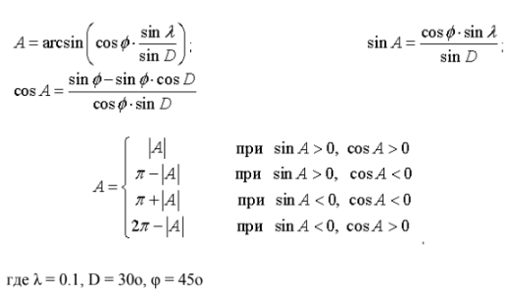

5.2)



6.2)

0

Пуск

5

4

3

2

1

SinA:=(cos(F)*sin(Lamb))/sin(D)

A:=Arctan(x/Sqrt(1-sqr(x)));

x:=cos(F)*(sin(Lamb)/sin(D));A:=Arctan(x/Sqrt(1-sqr(x)));

D:=30;F:=45;

Lamb:=0.1

да

нет

да

нет

нет

да

14

14

Pi+abs(A)

14

Pi-abs(A)

12

11

10

9

SinA<0 and CosA<0

SinA>0 and CosA<0

8

abs(A)

7

SinA>0 and CosA>0

6

CosA:=(sin(F)-sin(F)*cos(D))/(cos(F)*sin(D));

нет

да

11

9

7

13

12

10

SinA<0 and CosA>0

2*Pi-abs(A)

14

Останов

7.2)

|  |  |  |
| --- | --- | --- |
| **Имя** | **Смысл** | **Тип** |
| A | Азимут | real |
| D | Заданный угол D | real |
| F | Заданный угол φ | real |
| Lamb | Заданное значение λ | real |
| SinA | Синус азимута | real |
| CosA | Косинус Азимута | real |
| x | Промежуточная переменная | real |

8.2)

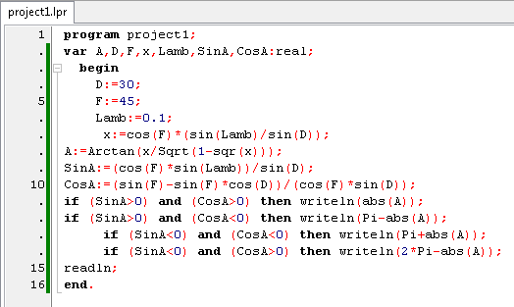

9.2)



10.2) –Для упрощения вычислений, введём переменную x, которая будет рассчитывать число под для arcsin;

- Введём четыре условия, по которым будем определять четверть, в которой находится угол азимута;

4.3)«Угадай число». Составить программу, которая бы случайнымобразом загадывала число от 1 до 100, и предлагала Вам его угадать. При неправильном ответе, программа должна выводить сообщение о том, больше загаданное число или меньше. В случае победы выводится поздравление. Программа дает возможность вводить число до тех пор, пока пользователь не угадает.

5.3) Число a задаётся случайным образом.

Цикл будет повторяться, пока выполняется одно из условий: а>b или a<b;

В случае a=b будет выводиться поздравление;

В случаях a>b и a<b будут выводиться подсказки.

6.3)

0

a:=random(100);

Пуск

1

2

b:=0

3

4

Да

a>b

5

'Vi ne ugodali. Zadannoe chislo bolshe vashego'

Нет

9

8

7

6

Да

a<b

'Vi ne ugodali. Zadannoe chislo menshe vashego'

‘Pozdravlyayu! Vi ugodali chislo’

Нет

11

да

Нет

(a>b) or (a<b)

Останов

a=b

да

10

readln(b)

7.3)

|  |  |  |
| --- | --- | --- |
| **Имя** | **Смысл** | **Тип** |
| a | Искомое число | Integer |
| b | Число, вводимое с клавиатуры | Integer |

8.3)

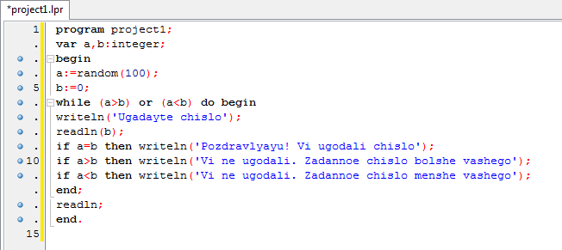

9.3)

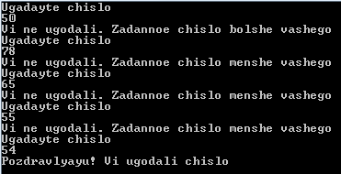

10.3) - Число a задаётся случайным образом.

- Цикл организуем по условию while (a>b) or (a<b) do begin

- В случае a=b будет выводиться 'Pozdravlyayu! Vi ugodali chislo';

- В случаях a>b и a<b будут выводиться подсказки соответственно ('Vi ne ugodali. Zadannoe chislo bolshe vashego') и ('Vi ne ugodali. Zadannoe chislo menshe vashego');

.4.4) Сформировать вывод слова «ворона» в зависимости от любого числительного, которое вводится с клавиатуры. Например: 1 – ворона, 3 – вороны, 5 – ворон. (используйте оператор выбора)

5.4) Будем писать «вороны», если будет выполняться одно из условий: (a mod 10=2) или (a mod 10=3) или (a mod 10=4);

Иначе будем писать «ворон», если будет выполняться условие (a mod 100=11);

Если предыдущее условие не выполнилось, то, при выполнении условия (a mod 10=1) будем писать «ворона»;

Если не одно из условий не выполнилось, то будем писать «ворон»

6.4)

Останов

Пуск

Нет

Нет

Нет

Да

Да

Да

9

8

6

4

2

1

0

a, ‘ voron’

a, ‘ vorona’

a, ‘ voron’

a, ‘ voroni’

a

3

(a mod 10=2) or (a mod 10=3) or (a mod 10=4)

5

(a mod 100=11)

7

(a mod 10=1)

7.4)

|  |  |  |
| --- | --- | --- |
| **Имя** | **Смысл** | **Тип** |
| a | Число ворон | Integer |

8.4)

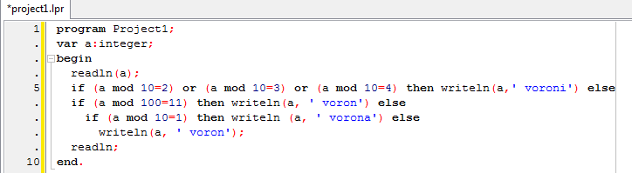

9.4)



10.4) Слово «ворона» с большинством чисел употребляется в форме «ворон». Оно изменяет свою форму, только если в конце числа стоят 1, 2, 3, 4 или 11, так что проверять, изменяется ли слово, мы будем именно по ним.

- Для начала, проверим число на цифры 2,3,4, так как это проще и все они преобразуют слово в одну форму.

-Затем проверим число, на наличии 11, так как это единственное число, с единицей на конце, которое не меняет из-за этого форму;

-Если предыдущее условие не выполнилось, то проверим число, на наличие единицы на конце;

Если не одно из предыдущих условий не выполнилось, то приведём слово к форме «ворон»

11)В этой лабораторной работе мы:

- Научились организовывать разветвляющиеся вычислительные процессы в Pascal;

- Научились использовать разветвляющиеся вычислительные процессы для решения различных задач.